Routebeschrijving HeartLife Klinieken
Louis Armstronglaan 10
3543 EB Utrecht (Terwijde)

Auto
A2 vanuit het zuiden
- Volg de A2 eerst richting Utrecht, later richting Amsterdam.
- Neem na de Leidsche Rijntunnel afrit 7.
- Sla bij de stoplichten, bij het einde van de snelweg, linksaf de het Lageweideviaduct op. Deze gaat later over in de Soestwetering.
- Rij, met de bocht naar rechts mee, de Grauwaartsingel op.
- Sla rechtsaf naar de Louis Armstronglaan
- Sla rechtsaf om op de Louis Armstronglaan te blijven

A2 vanuit het noorden
- Volg de borden A2/​E35 richting Utrecht
- Neem afslag 6 Maarssen naar N230 richting Vleuten/​Ring Utrecht(noord)
- Neem afslag 's-Hertogenbosch links op de A2 richting E35/​Maastricht
- Neem afslag 7 richting Het Zand/​Parkwijk
- Sla rechtsaf naar de Soestwetering
- Neem de 3e afslag rechts, Grauwaartsingel op
- Sla rechtsaf naar de Louis Armstronglaan
- Sla rechtsaf om op de Louis Armstronglaan te blijven

A12 vanuit het westen
- Volg de borden A20/E25 richting Schiedam/Utrecht/Den Haag/Havens
- Voeg in op A12/E25
- Houd rechts aan bij het knooppunt 16t/m18-Knooppunt Oudenrijn en volg de borden A2/E25/E35 richting 's-Hertogenbosch/Amsterdam/Nieuwegein/Houten/A27/Ring Utrecht
- Neem afslag 16 t/m 18 links op de A2 richting Amsterdam
- Neem afslag 7 richting Het Zand/Parkwijk
- Sla linksaf naar de Lageweideviaduct
- Weg vervolgen naar Soestwetering
- Sla rechtsaf naar de Grauwaartsingel
- Sla rechtsaf naar de Louis Armstronglaan

A12 vanuit het oosten
- Volg de borden E35/​E30/​A12 richting Ring Utrecht/​Rotterdam/​Den Haag
- Neem afslag 16 t/​m 18 richting Ring Utrecht
- Volg de borden voor Amsterdam/​Maarssen/​N230/​Ring/​A2
- Neem afslag 7 richting Het Zand/​Parkwijk
- Sla linksaf naar de Lageweideviaduct
- Weg vervolgen naar Soestwetering
- Sla rechtsaf naar de Grauwaartsingel
- Sla rechtsaf naar de Louis Armstronglaan
- Sla rechtsaf om op de Louis Armstronglaan te blijven

A27 / A28 vanuit het oosten

- A28 via de oprit richting Utrecht
- Houd rechts aan bij het knooppunt Knooppunt Rijnsweerd en volg de borden E30/​A27 richting Den Haag/​Breda
- Houd rechts aan bij het knooppunt Knooppunt Lunetten en volg de borden E35/​E30/​A12 richting Ring Utrecht/​Rotterdam/​Den Haag
- Neem afslag 16 t/​m 18 richting Ring Utrecht
- Volg de borden voor Amsterdam/​Maarssen/​N230/​Ring/​A2
- Neem afslag 7 richting Het Zand/​Parkwijk
- Sla linksaf naar de Lageweideviaduct
- Weg vervolgen naar Soestwetering
- Sla rechtsaf naar de Grauwaartsingel
- Sla rechtsaf naar de Louis Armstronglaan

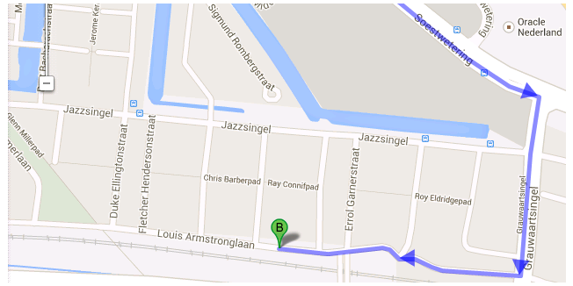

Openbaar Vervoer:
Vanaf treinstation Utrecht Leidsche Rijn kunt u bus 39 richting Maarssen via station Terwijde nemen. Vervolgens stapt u uit bij bushalte Duke Ellingtonstraat. Vanaf daar loopt u (3 minuten) de Fletcher Hendersonstraat in tot u op de Louis Armstronglaan bent.
Kijk voor actuele reisinformatie op www.9292.nl.

